РЕЧЕВОЙ МАТЕРИАЛ ДЛЯ ДИФФЕРЕНЦИАЦИИ ЗВУКОВ РЕЧИ Л-Р

Составитель
учитель-логопед
I квалификационной категории
Охотникова Лариса Николаевна

г. Красноуфимск

Материал предназначен для детей, имеющих дефекты произношения. Проговаривание и чтение данного материала способствует быстрой дифференциации звуков речи.

- На рисунке Милы
крокодилы милы.

- В первом тайме Михаил
В ворота Павла гол забил.

- Дятла лесным санитаром зовут.
Деревья ему благодарны за труд.

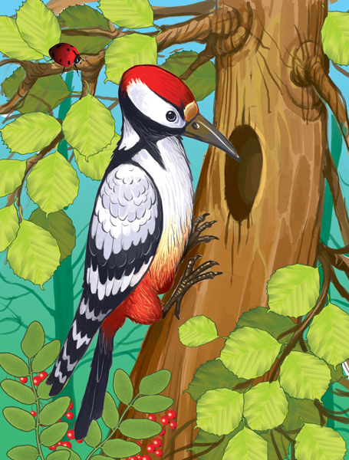
2

- Большой корабль
Прибыл в порт.
Бросил трап:
-Прошу на борт!

- Едет Владимир
В город Владимир,
Так как у Владимира
Родные во Владимире.

- На поляне лось стоит,
Хитрый волк за ним следит.
Не боится лось врага,
Ведь даны ему рога.

- Говорил крокодил крокодилу:
Я красивый и страшно милый,
А когда я кого-то глотаю,
Долго плачу потом и страдаю.

- Марина рвет малину,
А Карина – калину.

3

- На уроке физкультуры
Рома был сегодня хмурым.
Он не прыгал, не играл,
Стометровку не бежал.
- Что с тобой случилось, Рома?
- Я забыл кроссовки дома.

- Варенье Варя варит,
А Валя Варю хвалит.

- Три налима, три форели
Наш рыбак поймал на мели.
«Вот улов, так улов!» -
Радовался рыболов.
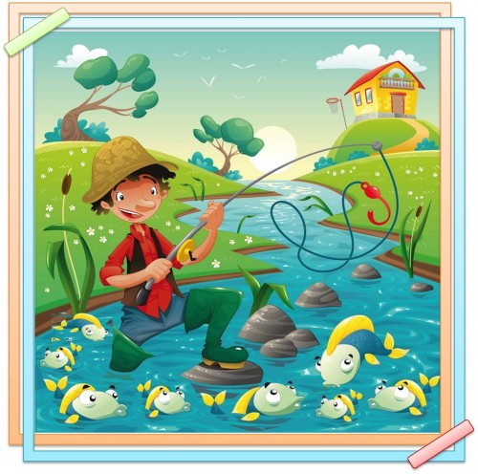
4

- Лара на гитаре,
Клара на кларнете
Играли дуэтом
Кириллу и Пете.

- Юра у Юли забрал юлу
И сел с юлой играть в углу.
Не захотела для Юры
Юла петь без Юли.

- Из полена папа Карло
Буратино смастерил.
Неприятностей немало
Папа Карло пережил.
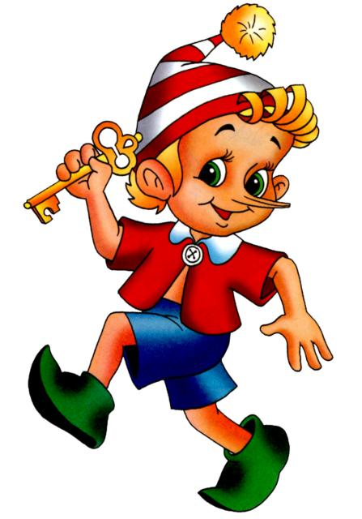
5

- Тьма накрыла крылом
села и города.
Нет ни звука,
ни проблеска света.
Легкокрылая тьма
растворится сама –
Только лучик прольется рассвета.

- У берега Нила дремал крокодил,
Внимательным взглядом
за цаплей следил.
Проворная цапля
лягушку схватила,
Слезы блеснули
в глазах крокодила.

- У Иры на клумбе
Растут георгины,
Фиалка, тюльпан,
Гладиолус, малина,
Астры, ромашки
И мандарины.
Чего не должно быть
На клумбе Ирины? 6

- Я был в зоопарке
Сегодня с утра.
Там видел газель,
Леопарда, бобра,
Мартышку, оленя,
Дрофу и гориллу,
Жирафа, тюленя,
Лису, крокодила.

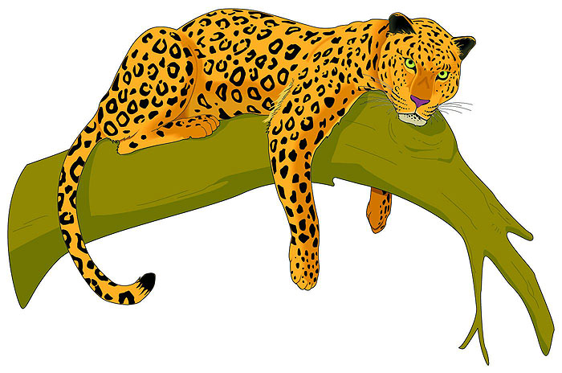

7

- На пароходах капитаны
Покоряют океаны.
Видят с борта корабля
Страны дальние, моря.
Не боятся капитаны
Ни волны, ни урагана.
И когда я взрослым стану,
Буду смелым капитаном.


8

ДРУЗЬЯ
Подружился слон с комаром. Слону нравилось, что комарик такой маленький и умеет летать. Комару нравилось, что слон такой большой и умеет бегать.
А кроме того, у слона был хобот, а у комарика – хоботок.
Слон любил послушать песни комара. А комар, когда было холодно, забирался слону в ухо и спал там.
Друзья могут быть очень разными, главное, чтобы им вместе было хорошо.
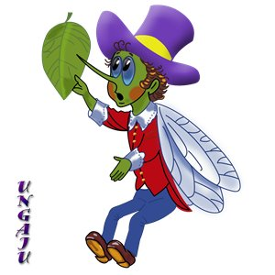

9



ЮНЫЙ ДРУГ!
ЧИТАЙ С УДОВОЛЬСТВИЕМ! ПРОИЗНОСИ ЗВУКИ ПРАВИЛЬНО!

10

